好客盈6.0.17安装包使用说明

此安装包为绿色安装，在没有安装过的电脑上直接可以进行安装，安装包中包含数据库、程序、插件文件，只需一键安装即可，不需要再单独安装SQL Server数据库

安装完成后，桌面生成四个图标，如下图:

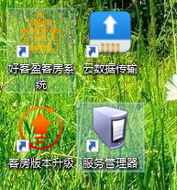

好客盈客房系统为主程序，客房版本升级为以后版本升级时使用，注：安装此版本无需软件再升级，云数据传输为好助手使用，一个酒店中只需一个电脑打开即可，服务管理器为服务器运行，在使用过程中需要在服务器上先打开服务管理器。

1、打开服务管理器，打开后系统会第一次使用自动运行数据库程序请遵循以下设置，数据库服务程序选择设置----服务模式启动

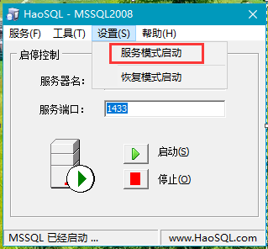

设置完成后，后面数据库会自动启动。

2、打开系统，第一次打开系统会弹出数据中心数据库连接界面，如果是单机版或者网络版服务器请选择服务器，依次点击附加数据库、测试连接，网络版客户端设置连接请将服务器名称更改成服务器IP+,1433 例如：服务器ip为192.168.1.2，则设置成192.168.1.2,1433 ，点击测试连接，在系统服务器IP中输入打开服务管理器电脑服务器IP即可，设置好后请点击保存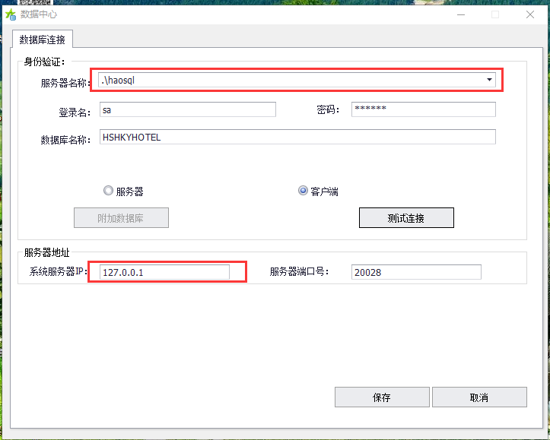

注意：如果服务器不打开服务管理器程序则系统不能完成登录，请在服务器电脑上打开服务管理器。